**BỘ GIÁO DỤC VÀ ĐÀO TẠO**

**TRƯỜNG ĐẠI HỌC SƯ PHẠM KỸ THUẬT TP.HCM**

**KHOA CÔNG NGHỆ THÔNG TIN**

**BÁO CÁO CUỐI KỲ**

**MÔN LẬP TRÌNH DI ĐỘNG**

**XÂY DỰNG ỨNG DỤNG BÁN ĐỒ ĂN SÁNG FASTBREAKFAST**

**GIẢNG VIÊN HƯỚNG DẪN: THS. NGUYỄN HỮU TRUNG**

|  |  |
| --- | --- |
| Nhóm thực hiện: Nhóm 25 |  |
| Nguyễn Hoàng Phúc | 22110400 |
| Phạm Trung Kỳ | 22110361 |

**TP.HCM, tháng 5 năm 2025**

MỤC LỤC

GIỚI THIỆU 1

Chương 1. MÔ TẢ CHỨC NĂNG 2

1.1. Xác thực người dùng 2

1.2. Tìm kiếm món ăn 2

1.3. Lọc và sắp xếp món ăn 2

1.4. Thêm món ăn vào giỏ hàng 2

1.5. Thêm món ăn vào danh mục yêu thích 2

1.6. Đặt hàng và thanh toán 2

1.7. Thanh toán sau 2

1.8. Xem lịch sử hóa đơn 2

1.9. Xem chi tiết hóa đơn đã thanh toán 2

1.10. Xem, cập nhật thông tin cá nhân 2

Chương 2. MÔ TẢ GIAO DIỆN 3

2.1. Xác thực người dùng 3

2.2. Tìm kiếm món ăn 3

2.3. Lọc và sắp xếp món ăn 3

2.4. Thêm món ăn vào giỏ hàng 3

2.5. Thêm món ăn vào danh mục yêu thích 3

2.6. Đặt hàng và thanh toán 3

2.7. Thanh toán sau 3

2.8. Xem lịch sử hóa đơn 3

2.9. Xem chi tiết hóa đơn đã thanh toán 3

2.10. Xem, cập nhật thông tin cá nhân 3

Chương 3. CODE CÁC CHỨC NĂNG 4

3.1. Xác thực người dùng 4

3.2. Tìm kiếm món ăn 4

3.3. Lọc và sắp xếp món ăn 4

3.4. Thêm món ăn vào giỏ hàng 4

3.5. Thêm món ăn vào danh mục yêu thích 4

3.6. Đặt hàng và thanh toán 4

3.7. Thanh toán sau 4

3.8. Xem lịch sử hóa đơn 4

3.9. Xem chi tiết hóa đơn đã thanh toán 4

3.10. Xem, cập nhật thông tin cá nhân 4

BẢNG PHÂN CÔNG CÔNG VIỆC 5

# GIỚI THIỆU

FastBreakfast là ứng dụng di động cung cấp dịch vụ đặt và giao bữa sáng nhanh chóng, tiện lợi, nhằm đáp ứng nhu cầu ăn sáng chất lượng trong thời gian ngắn của người dùng, đặc biệt là học sinh, sinh viên và nhân viên văn phòng; với tiêu chí là nhanh gọn và tiện dụng, ứng dụng cho phép người dùng lựa chọn món ăn từ thực đơn phong phú, đặt hàng dễ dàng, thanh toán nhanh chóng, góp phần tiết kiệm thời gian và nâng cao trải nghiệm của người dùng.

# MÔ TẢ CHỨC NĂNG

## Xác thực người dùng

Trước tiên, việc xem hàng là công khai cho tất cả mọi người (guests được xem hàng công khai), việc xác thực xảy ra khi người dùng muốn mua hàng. Ứng dụng sử dụng JWT để xác thực người dùng. Đầu tiên người dùng sẽ đăng ký tài khoản bằng cách tạo tên đăng nhập, mật khẩu, tiếp theo cung cấp tên, số điện thoại, và địa chỉ để phục vụ việc giao hàng, cuối cùng là email để phục vụ cho việc khôi phục mật khẩu sau này.

Ứng dụng sẽ gửi mã OTP để email đăng ký, người dùng nhập mã OTP nhận được để đăng ký tài khoản, đăng ký thành công, người dùng sử dụng tài khoản và mật khẩu đã đăng ký để đăng nhập vào ứng dụng và mua hàng.

Trong trường hợp người dùng quên mật khẩu, email mà họ đã cung cấp sẽ được sử dụng để khôi phục lại bằng cách gửi mã OTP và đặt lại mật khẩu mới.

Người dùng cũng có thể đăng xuất trong mục thông tin cá nhân, token được lưu trên máy cũng sẽ bị xóa theo nếu đăng xuất.

## Tìm kiếm món ăn

Việc tìm kiếm món ăn là công khai và không cần xác thực. Người dùng có thể tìm kiếm thức ăn theo tên, danh sách món ăn trả về được hiển thị rõ ràng với hình ảnh, giá, mô tả,... được phân thành nhiều trang cho dễ nhìn.

## Lọc và sắp xếp món ăn

Ngoài việc tìm kiếm, người dùng cũng có thể sử dụng bộ lọc để lọc tìm sản phẩm theo khoảng giá, tức là lọc ra những sản phẩm có giá nằm trong một khoảng mong muốn. Hoặc cũng có thể lọc theo loại đồ ăn, có 5 loại đồ ăn, đó là Snacks, Meal, Vegan, Dessert, Drink. Hoặc cũng có thể sắp xếp tăng dần hoặc giảm dần theo mã, hoặc theo tên sản phẩm.

## Quản lý giỏ hàng

Người dùng khi xem hàng có thể xem chi tiết món ăn, chỉnh sửa kích cỡ hoặc số lượng của sản phẩm và sau đó nếu đã đăng nhập thì có thể thêm vào giỏ hàng. Người dùng có thể xem chi tiết giỏ hàng, thay đổi số lượng, kích cỡ, hoặc xóa một mục trong giỏ hàng. Người dùng có thể chọn mục trong giỏ hàng để xem giá tổng được ước tính. Thông tin giá cả được hiển thị chi tiết và rõ ràng. Người dùng có thể bấm tạo đơn hàng luôn nếu muốn.

## Thêm món ăn vào danh mục yêu thích

Ngoài việc thêm vào giỏ hàng, người dùng cũng có thể thêm và mục yêu thích, mục này được lưu trữ nội bộ trên máy cá nhân của người dùng. Mục đích là để lưu những mặt hàng họ yêu thích chứ không nhất thiết là phải bỏ vào giỏ hàng để mua, hoặc họ chỉ đơn giản là muốn quản lý và xem lại sản phẩm sau này mà thôi.

## Đặt hàng và thanh toán

Những mục được lưu trong giỏ hàng nếu được người dùng chọn và nhấn tạo đơn hàng, ứng dụng sẽ tính toán và đưa ra thông tin đơn hàng mà người dùng muốn tạo, bao gồm chi tiết đơn giá, số lượng, kích thước,... của mỗi mục, và tổng giá cần thanh toán, được hiển thị chi tiết và rõ ràng. Người dùng cũng có thể nhập mã giảm giá để được giảm giá thêm, riêng cho đơn hàng đó.

Người dùng nhấn xác nhận đơn hàng đồng nghĩa với việc đơn hàng đã được tạo và đang chờ cần được thanh toán. Thời gian thanh toán là 3 phút, nếu sau 3 phút đơn hàng không được thanh toán thì sẽ được đặt vào trạng thái là CANCELED, tức là đã bị hủy và không thể thanh toán được nữa, mọi thông tin trong giỏ hàng sẽ được khôi phục về như chưa từng có hành động tạo đơn hàng.

## Thanh toán sau

Trong thời gian chờ thanh toán 3 phút của đơn hàng, nếu người dùng thoát ứng dụng, đơn hàng vẫn sẽ được lưu trong lịch sử và người dùng vẫn có thể vào xem và thanh toán sau, nhưng nếu sau quá 3 phút, đơn hàng sẽ bị hủy và đưa vào lịch sử hóa đơn.

## Xem lịch sử hóa đơn

Hóa đơn có 3 trạng thái là PENDING (đang trong trạng thái chờ thanh toán), PAID (đã thanh toán thành công), và CANCELED (bị hủy). Lịch sử hóa đơn được chia ra 3 mục tương ứng với 3 trạng thái có thể có của một đơn hàng. Với đơn hàng PENDING, có thể nhấn vào để thanh toán lại. Riêng với hóa đơn bị hủy, ở phiên bản hiện tại thì người dùng không thể làm gì thêm với nó.

## Xem chi tiết hóa đơn đã thanh toán

Những hóa đơn có trạng thái PAID, tức là đã thanh toán trong lịch sử hóa đơn có thể được xem chi tiết lại, thông tin chi tiết bao gồm tên hàng, kích thước, số lượng, đơn giá, giá đã giảm,... rất rõ ràng và chi tiết.

## Xem, cập nhật thông tin cá nhân

Người dùng có thể xem thông tin cá nhân của mình, thông tin cá nhân này được tự động sử dụng khi tạo đơn hàng (mặc dù lúc tạo đơn hàng người dùng cũng có thể sửa đổi thông tin trên đơn hàng tùy thích). Thông tin có thể cập nhật bao gồm số điện thoại và địa chỉ, vì những thông tin này có thể thay đổi theo đơn hàng. Trong này cũng có nút đăng xuất.

# MÔ TẢ GIAO DIỆN

## Xác thực người dùng

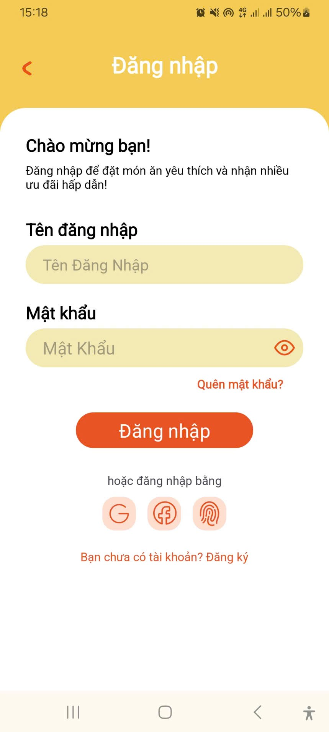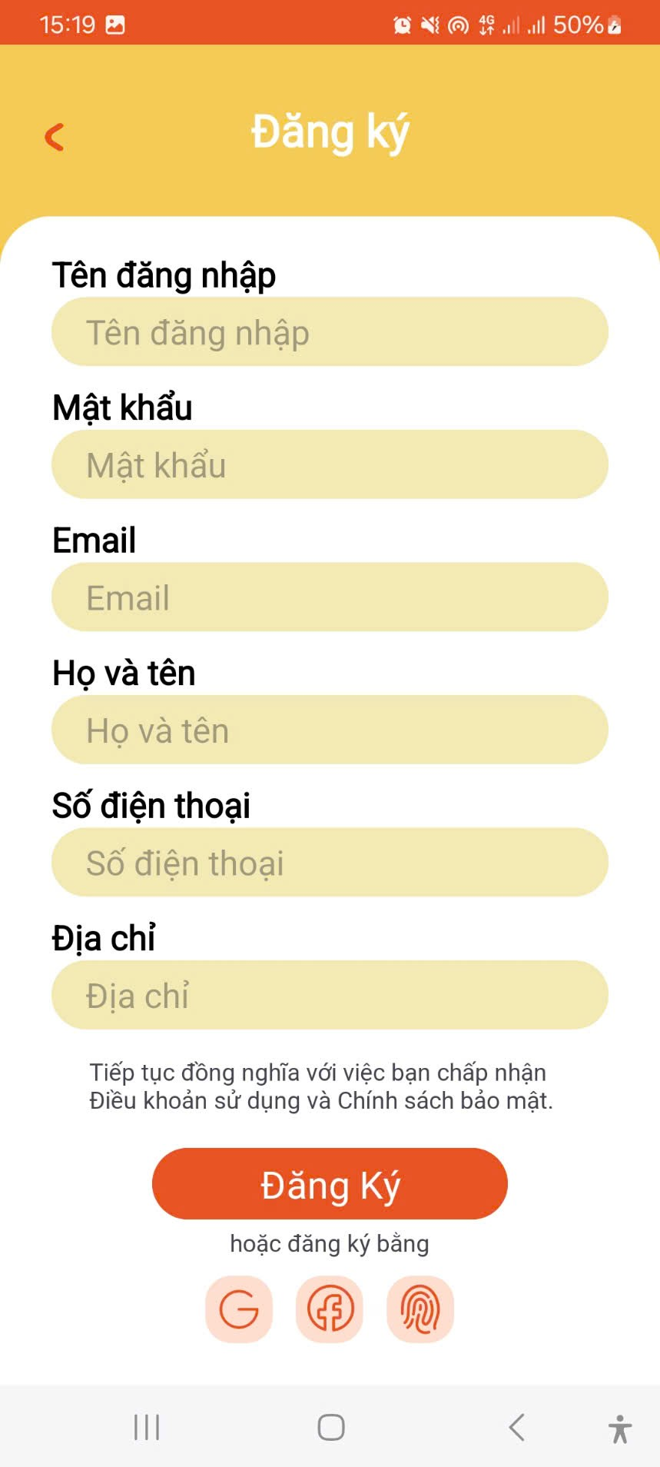

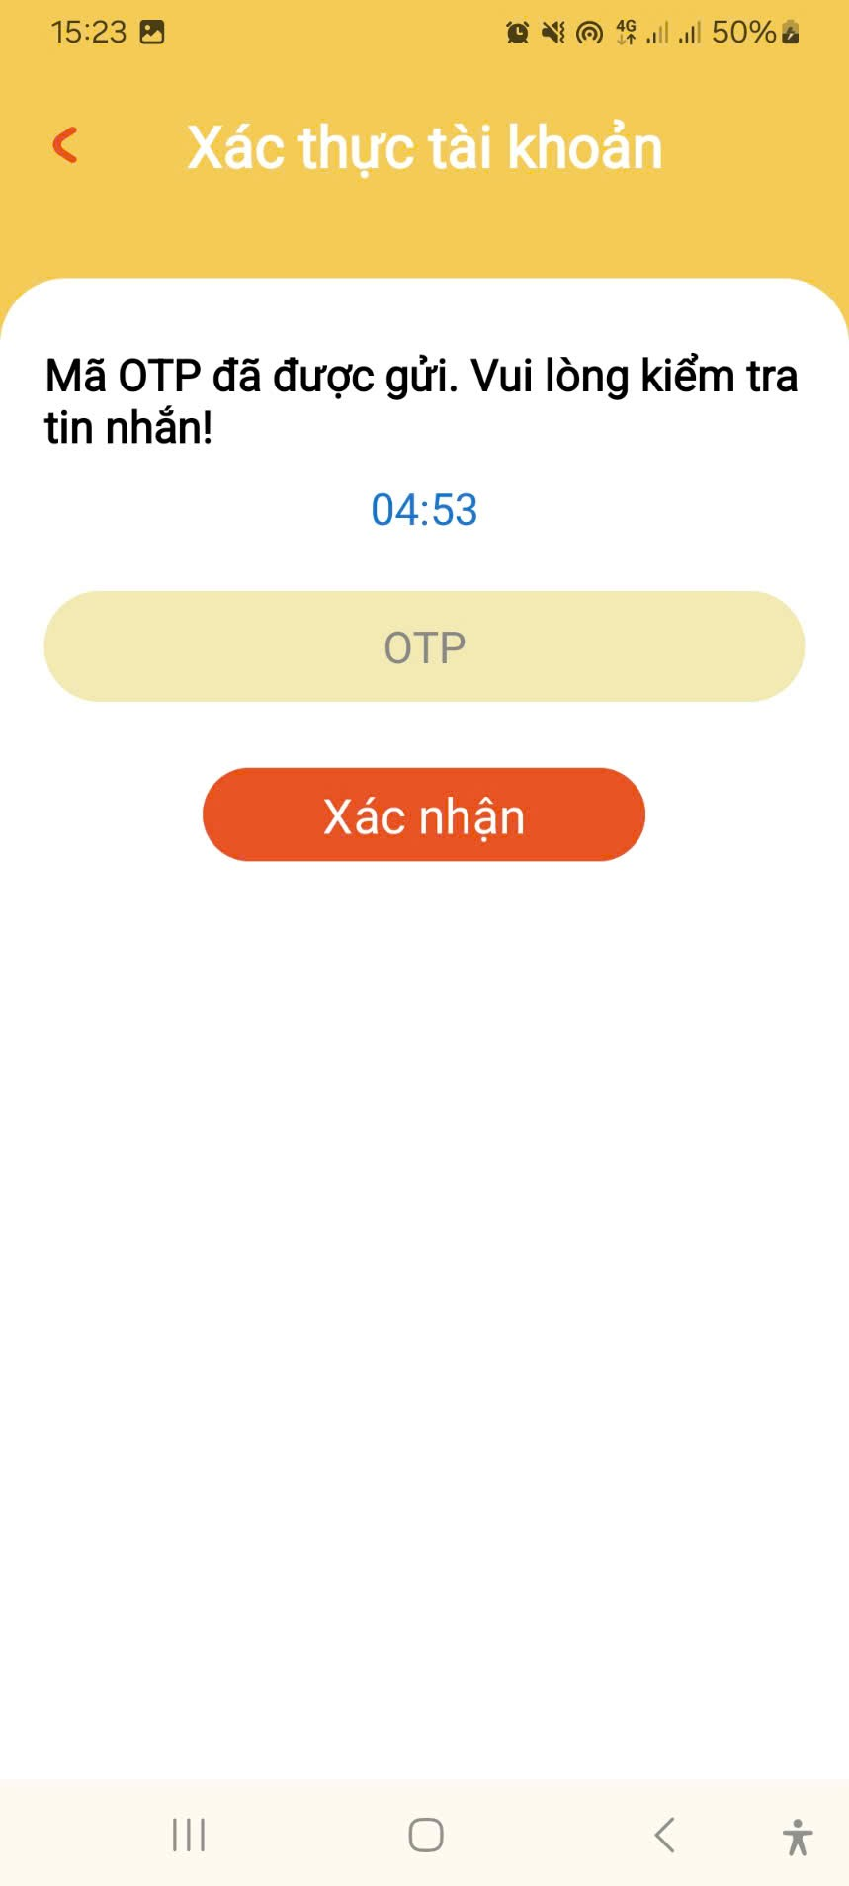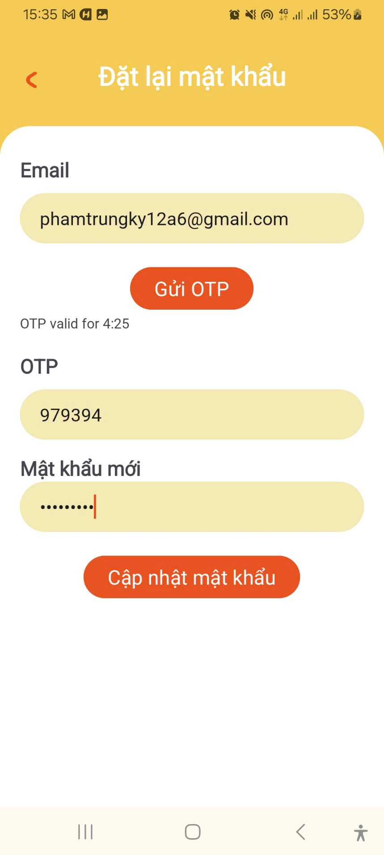

## Tìm kiếm món ăn

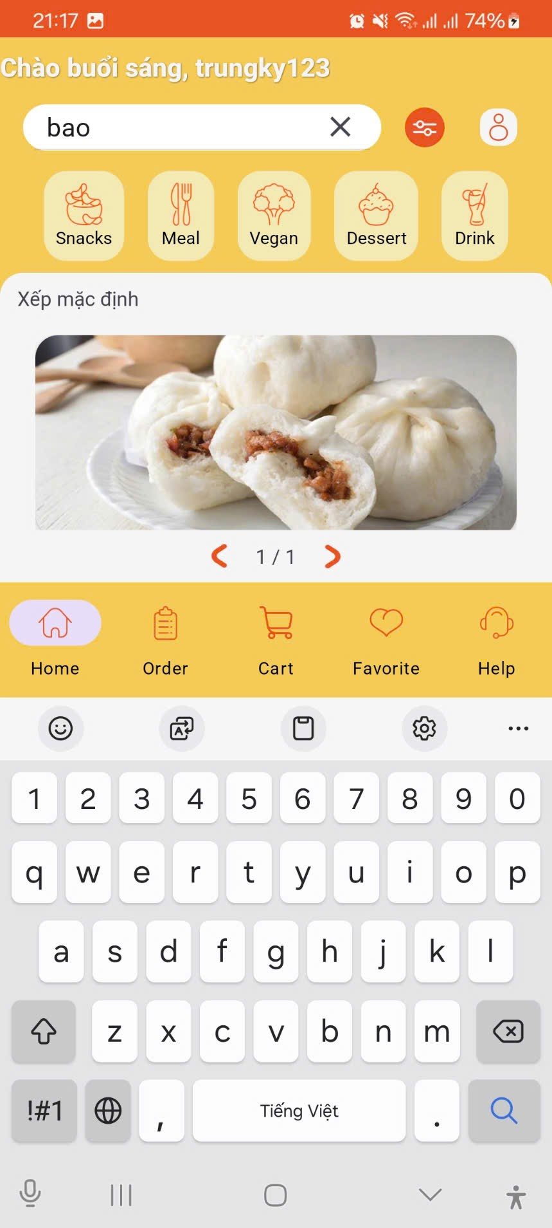

## Lọc và sắp xếp món ăn

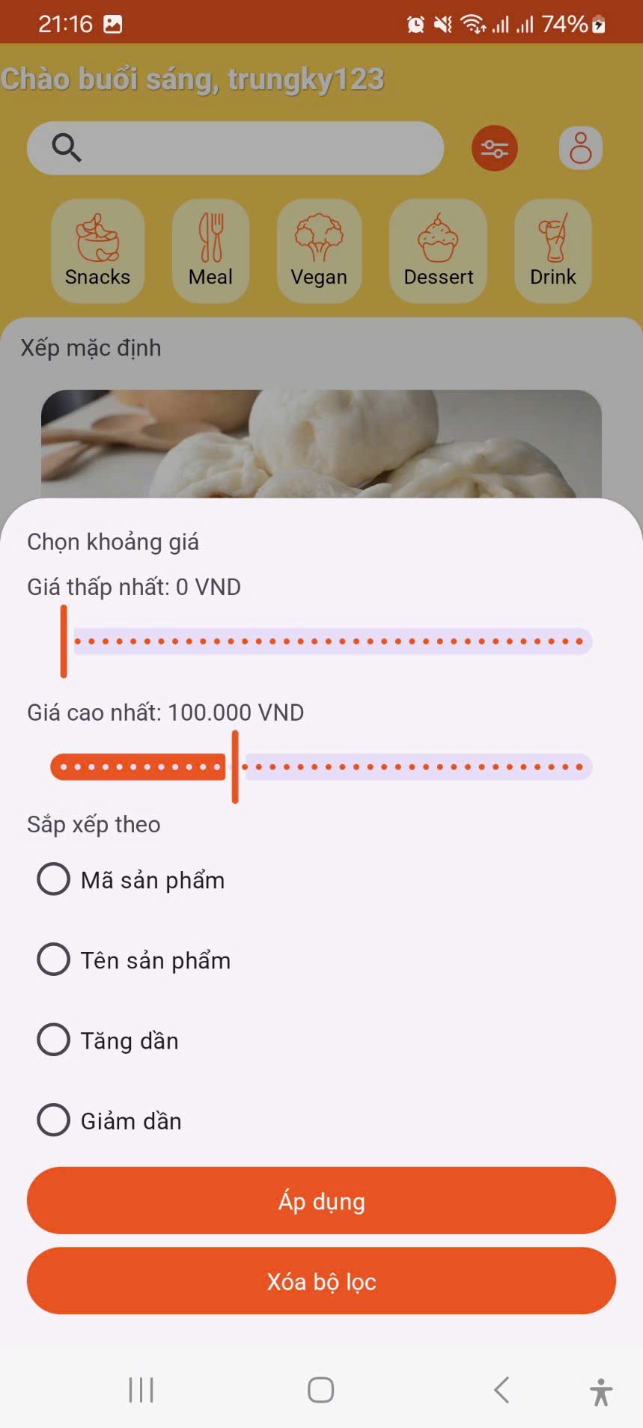

## Quản lý giỏ hàng

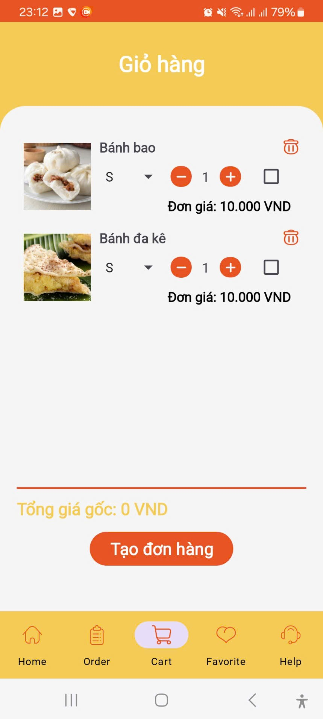

## Thêm món ăn vào danh mục yêu thích

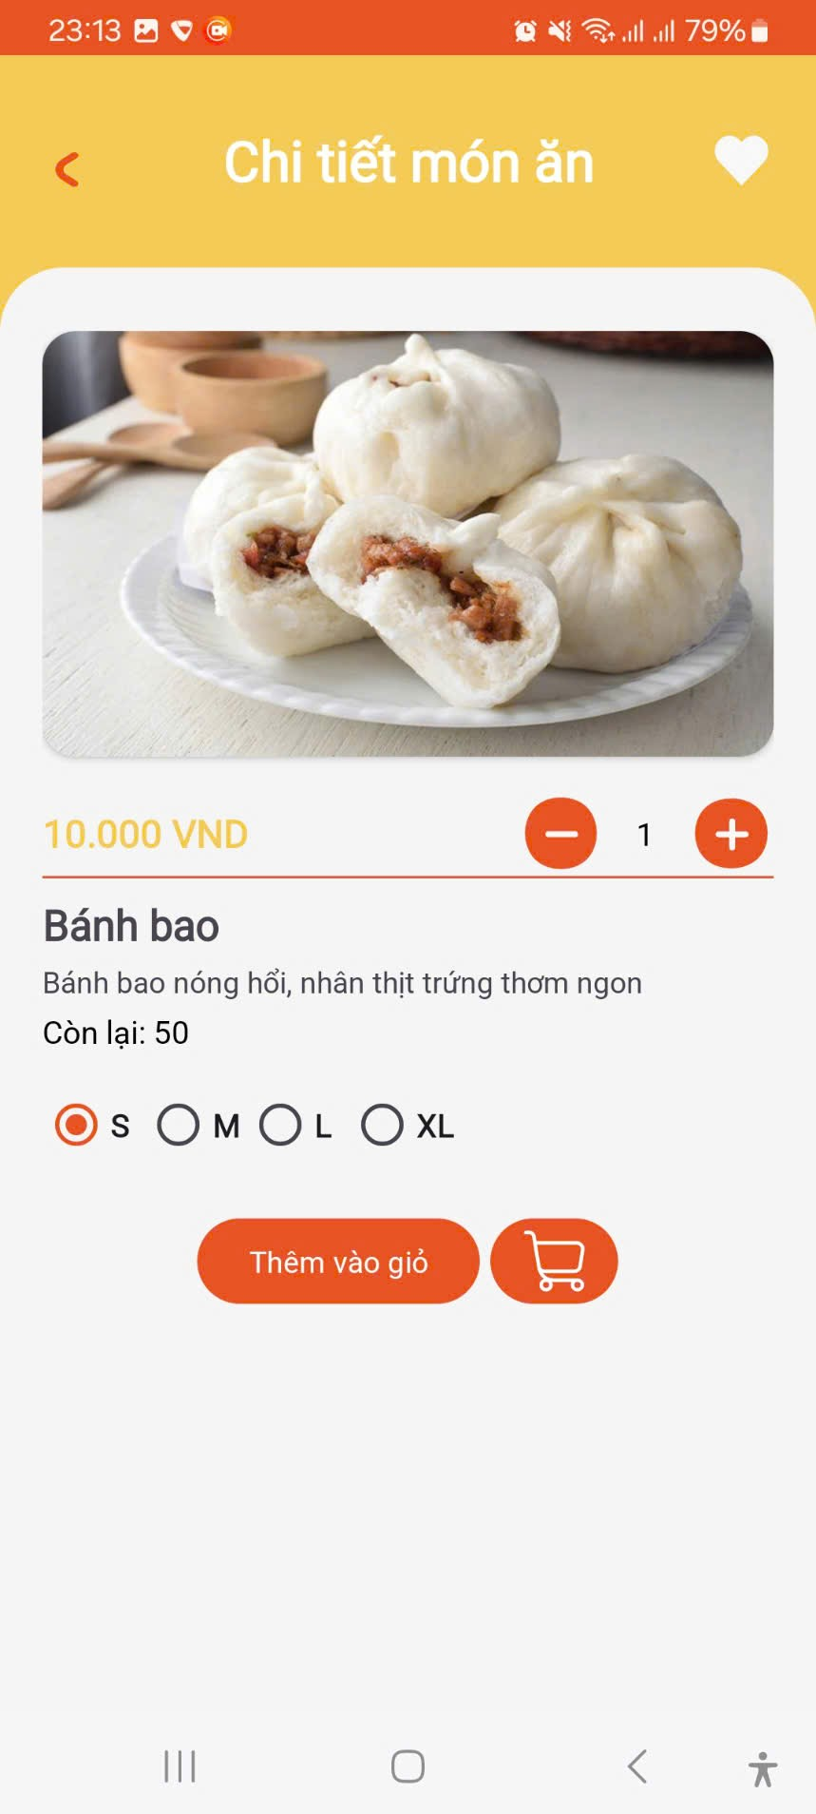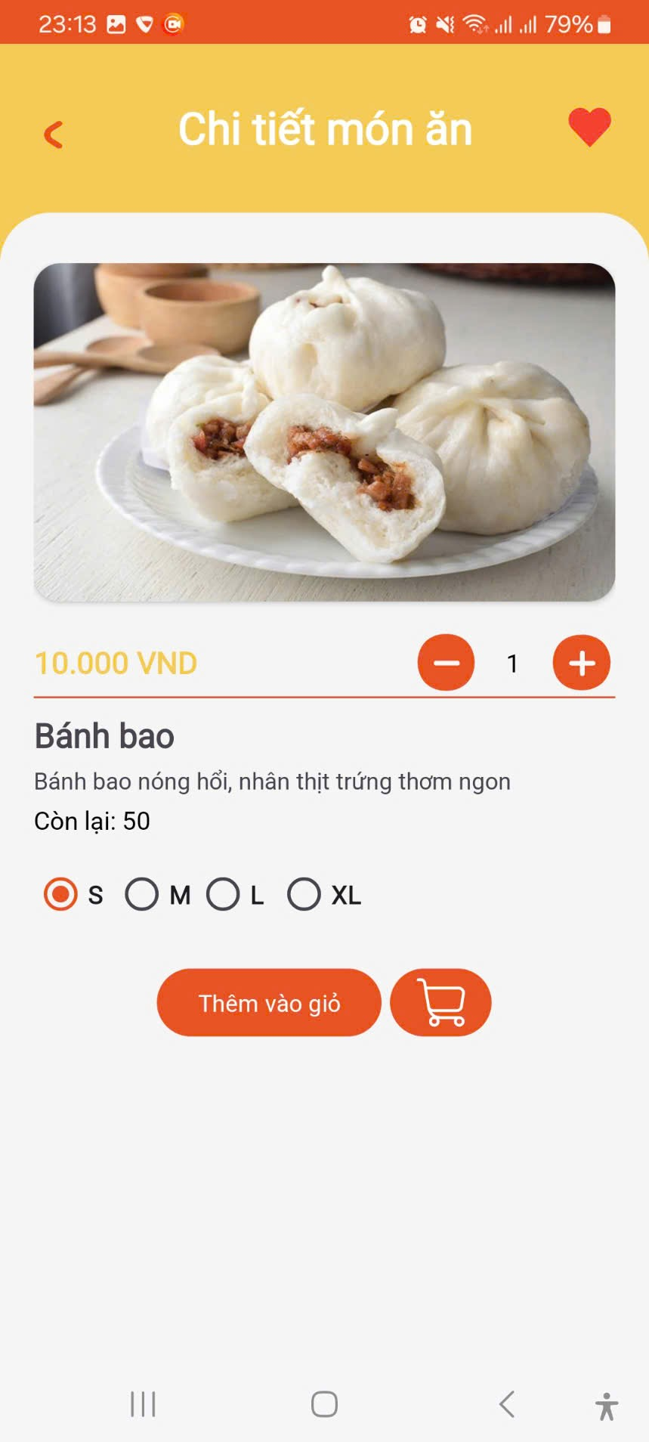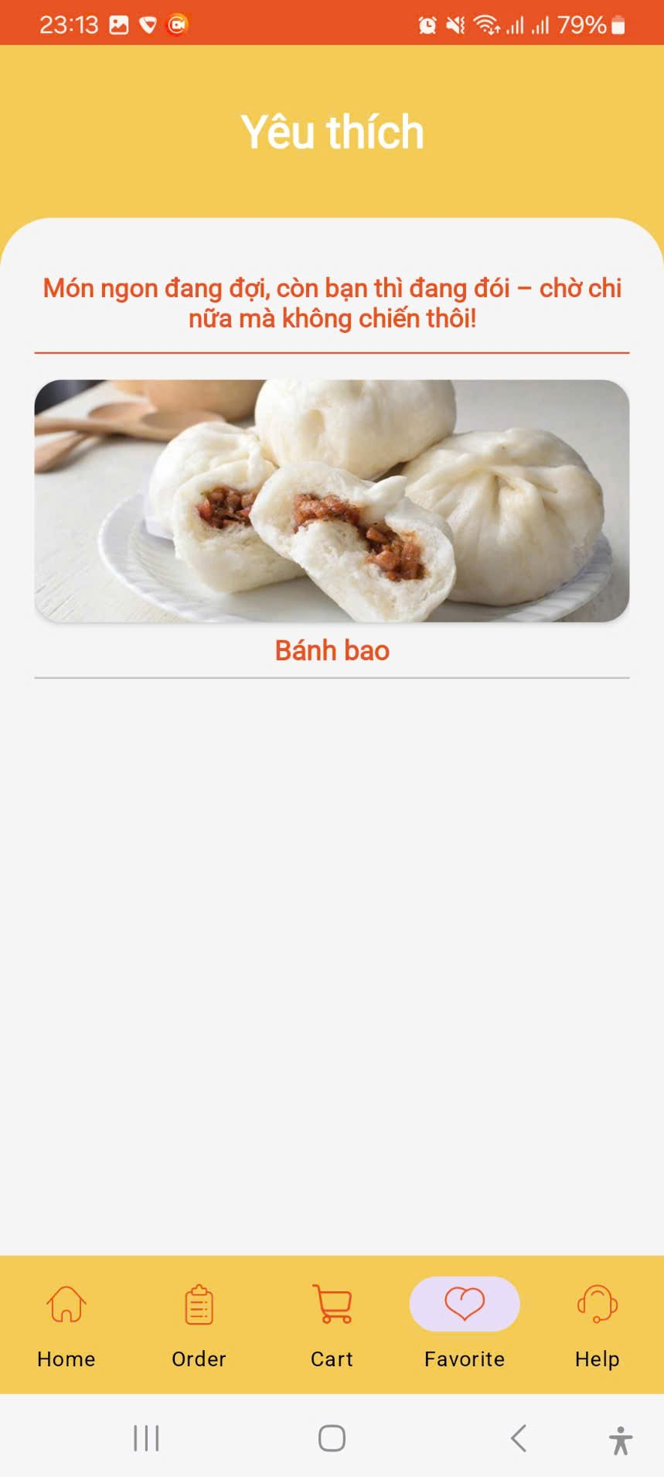

## Đặt hàng và thanh toán

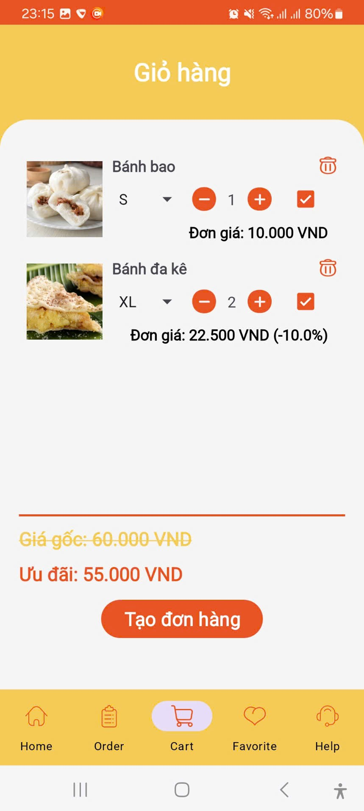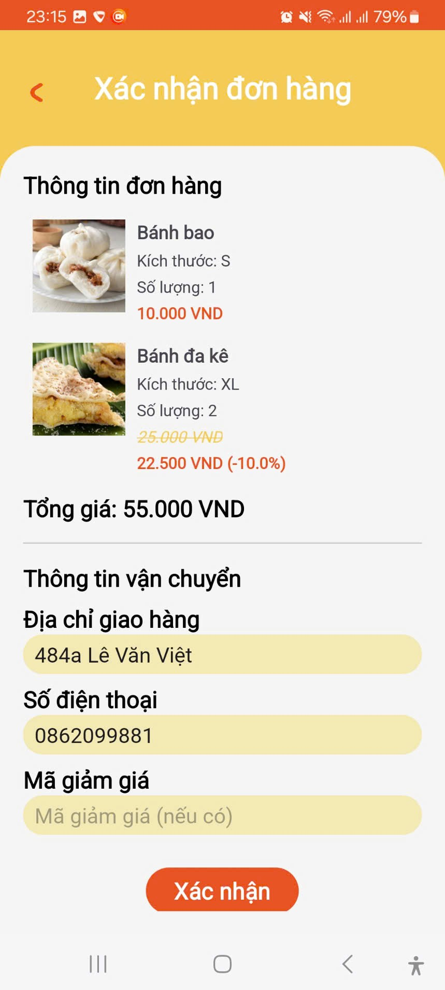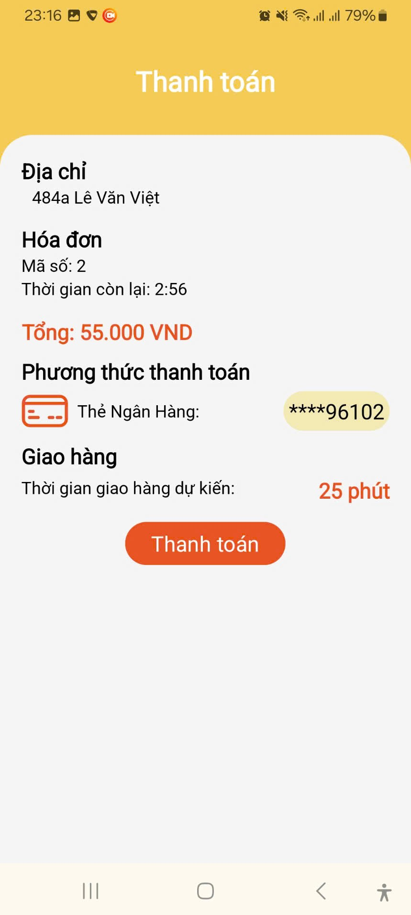

## Thanh toán sau

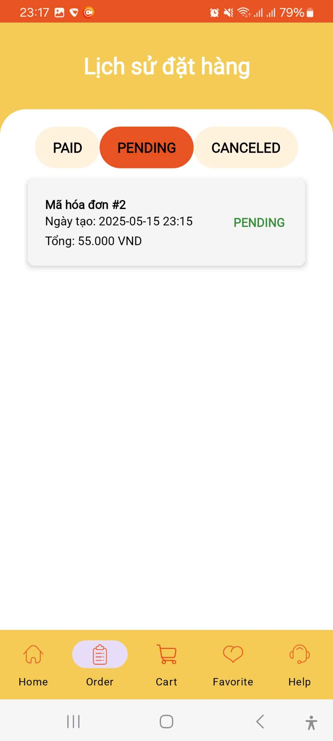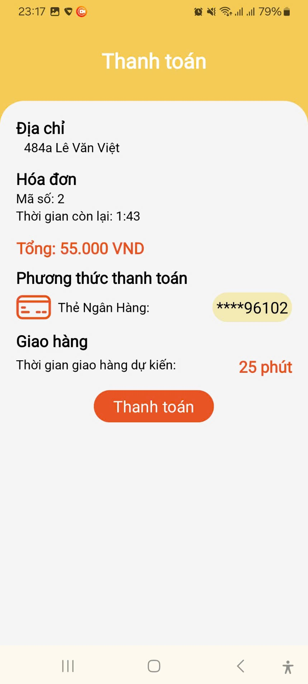

## Xem lịch sử hóa đơn

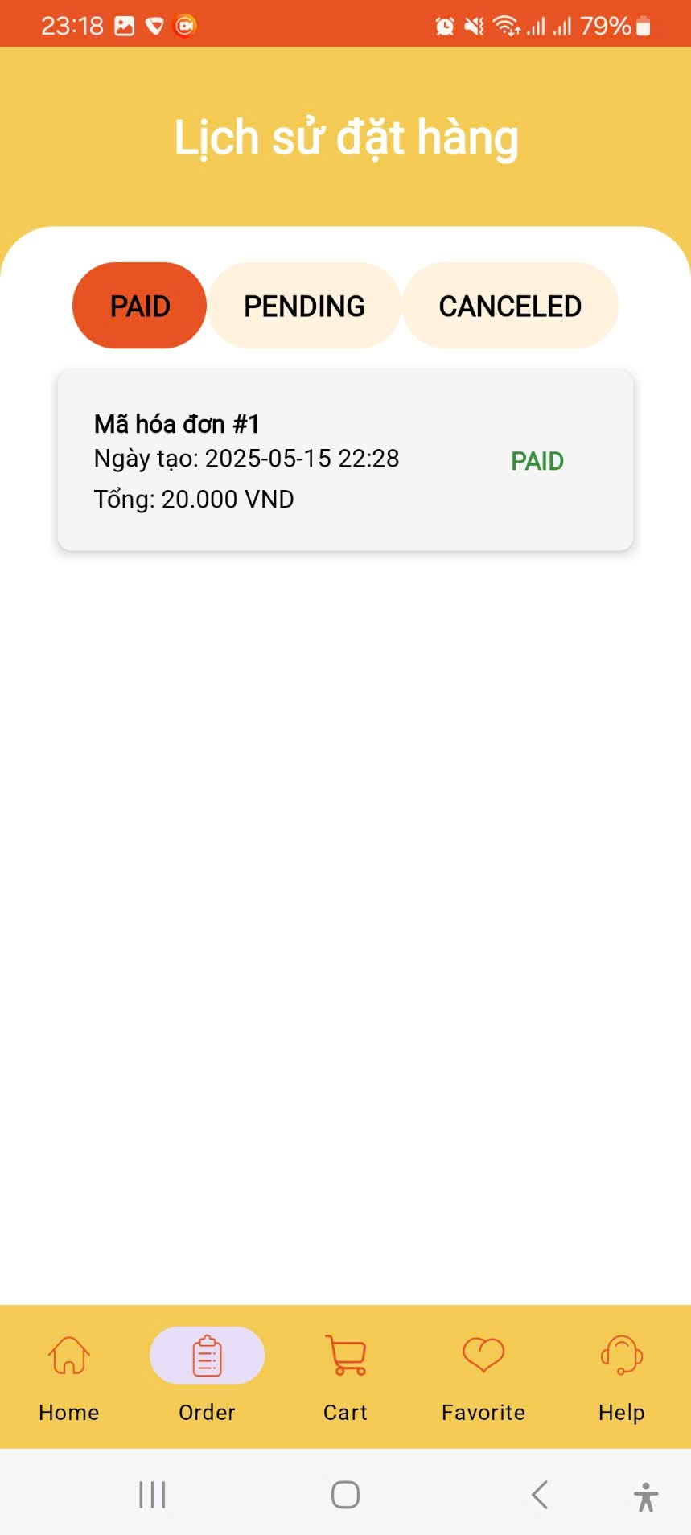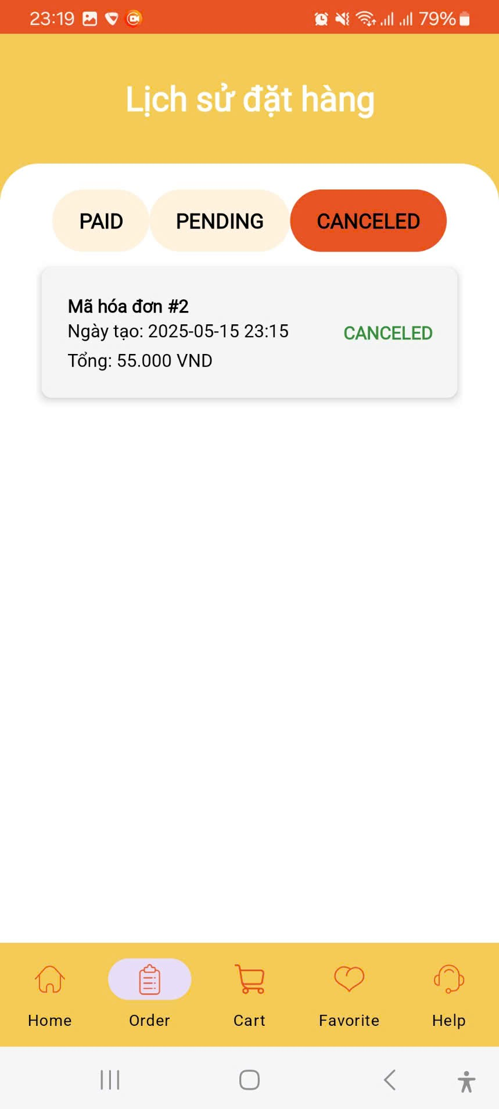

## Xem chi tiết hóa đơn đã thanh toán

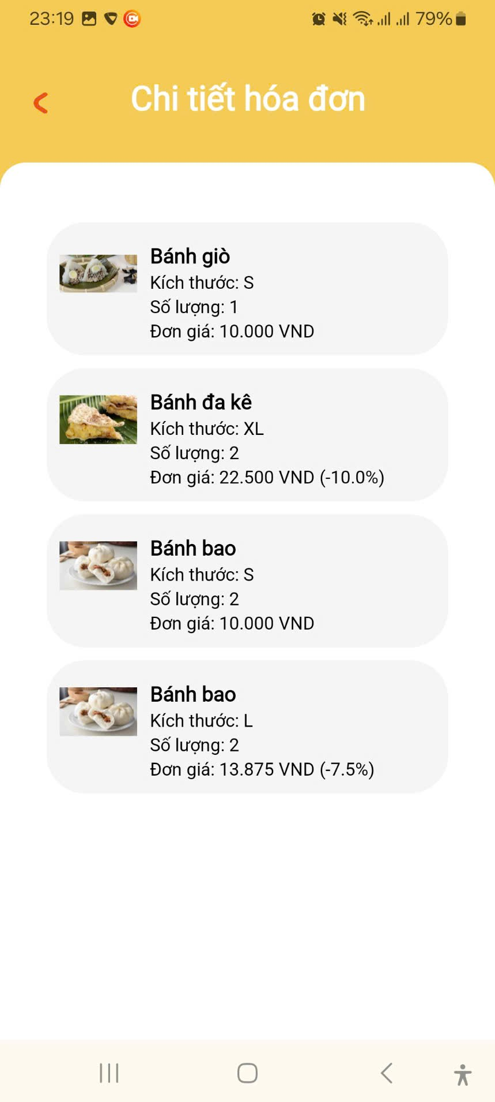

## Xem, cập nhật thông tin cá nhân

. 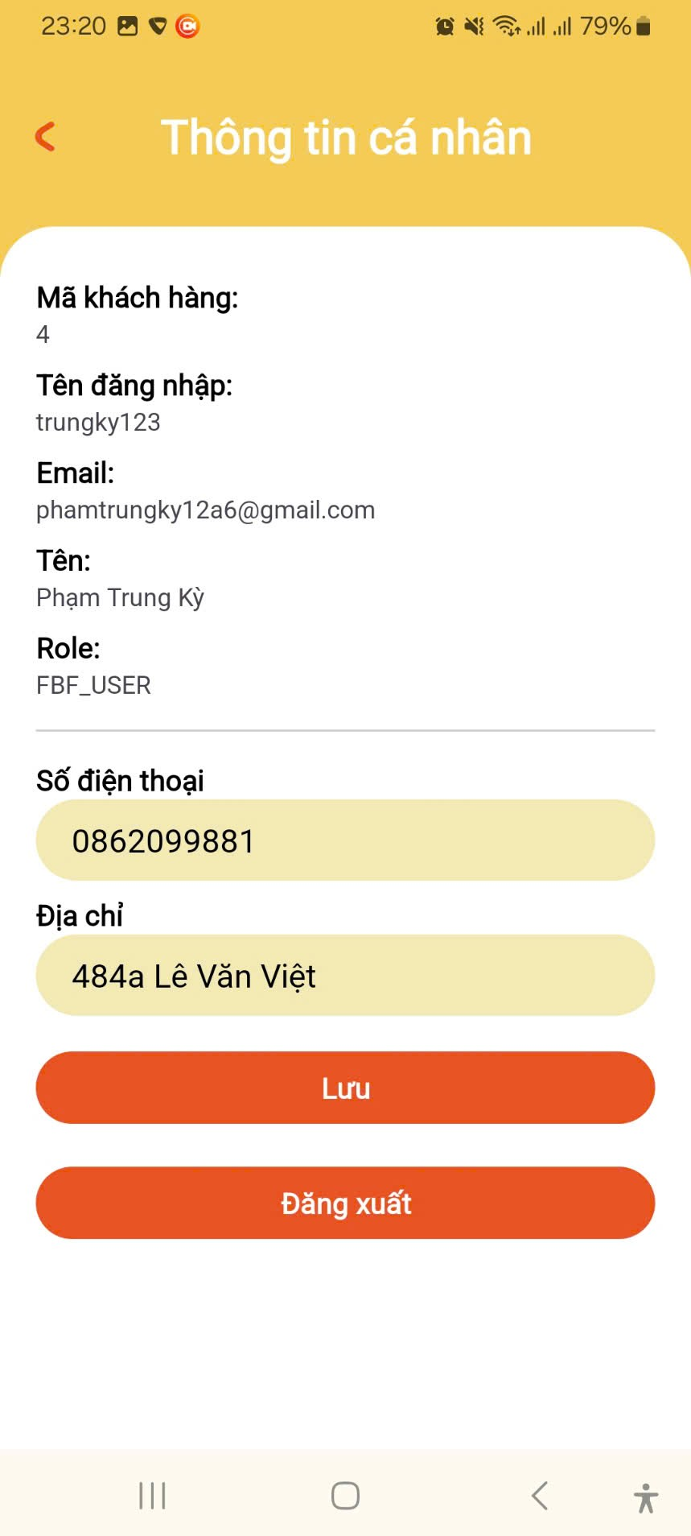

# CODE CÁC CHỨC NĂNG

Bên dưới là code và giải thích sơ bộ các phần chức năng, bao gồm backend (Spring boot) và frontend (Java).

## Xác thực người dùng

Server kiểm tra tên đăng nhập và mật khẩu, nếu hợp lệ thì sẽ dùng khóa bí mật để tạo ra token trả về cho người dùng, token này chứa thông tin người dùng (gọi là claims). Server trả token về client, client lưu vào SharedPreferences, mỗi lần client muốn tạo request sẽ gửi kèm token để server xác nhận danh tính.

**Backend**

Đăng nhập, tạo token từ claims và gửi về client

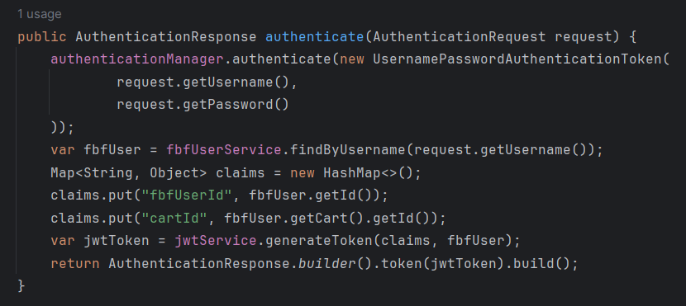

Trong trường hợp đăng ký cũng tương tự

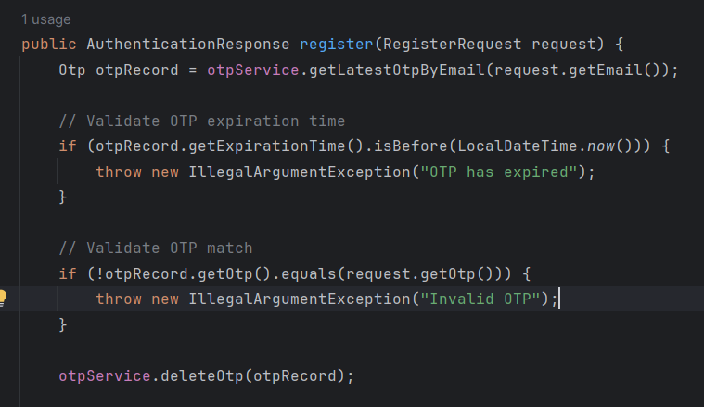

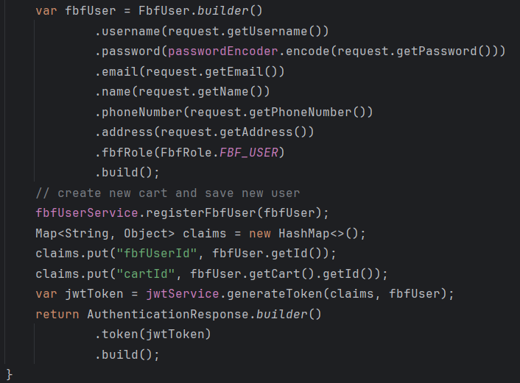

**Frontend**

Đăng nhập

Nhận và lưu token

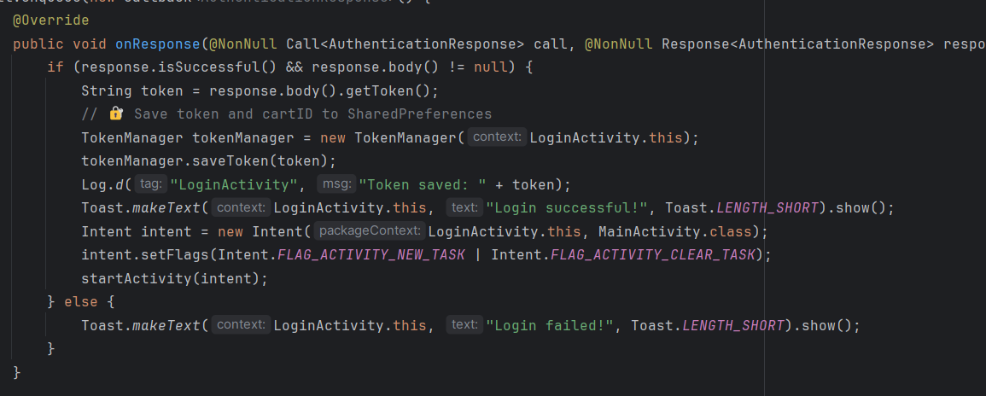

Đăng ký:

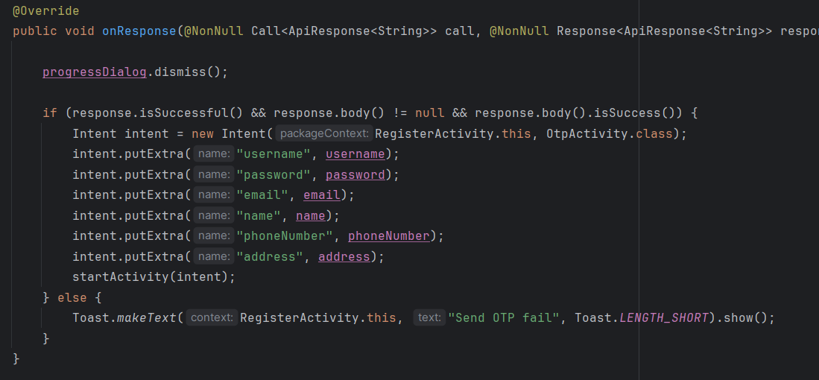

Lưu token vào SharedPreferences:

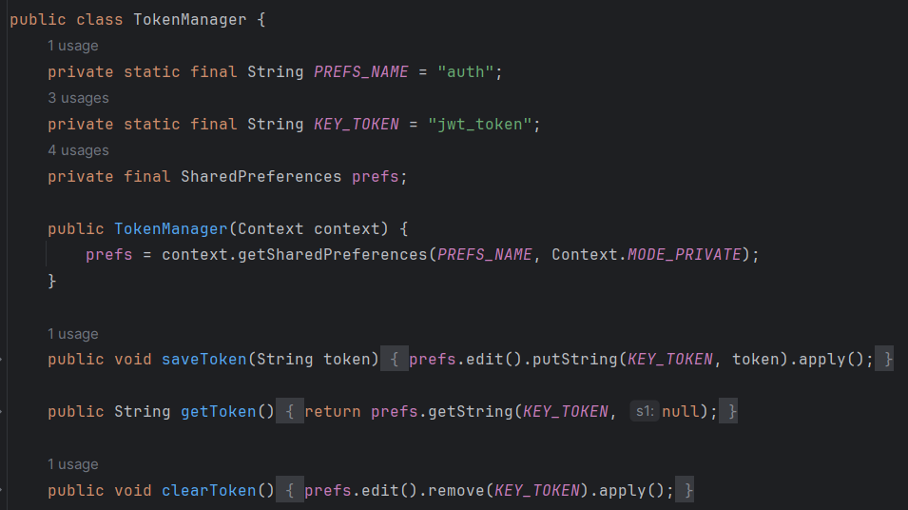

Đăng xuất sẽ xóa token đã lưu

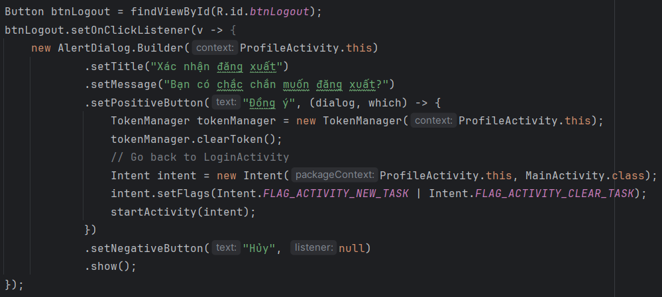

## Tìm kiếm món ăn

Tên món ăn được lấy từ một SearchView của ứng dụng bên client, rồi dùng thông tin đó để gọi API đến backend để lấy thông tin, thông tin nhận được sẽ được hiển thị bằng một RecyclerView

Backend

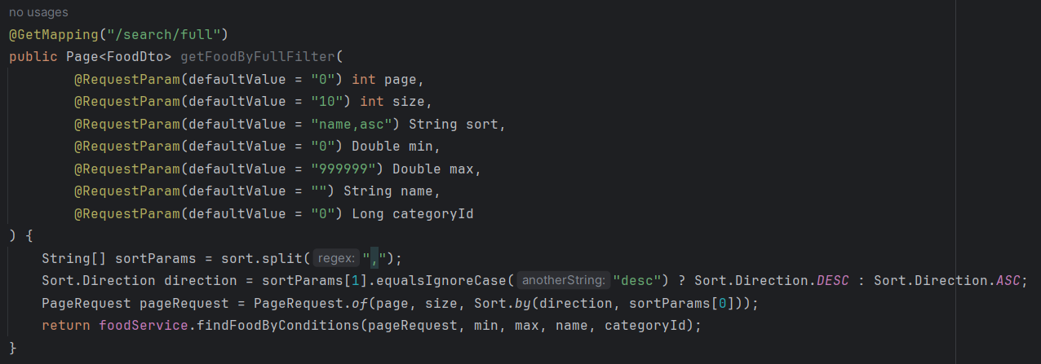

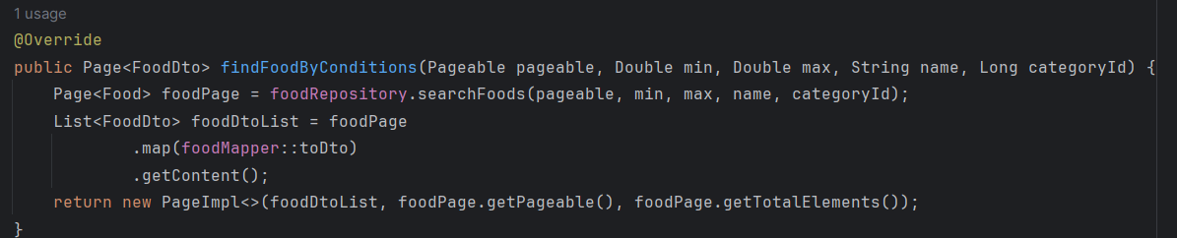

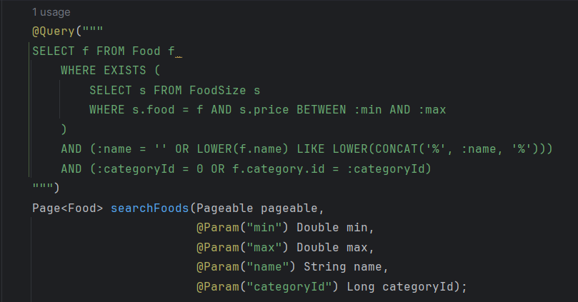

Frontend

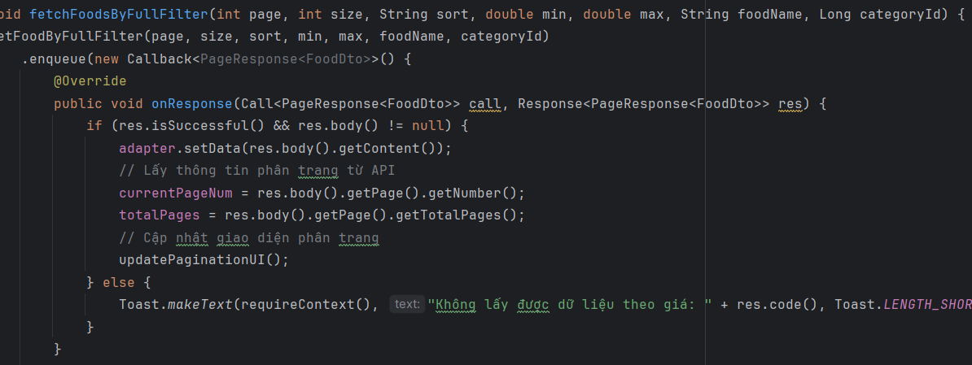

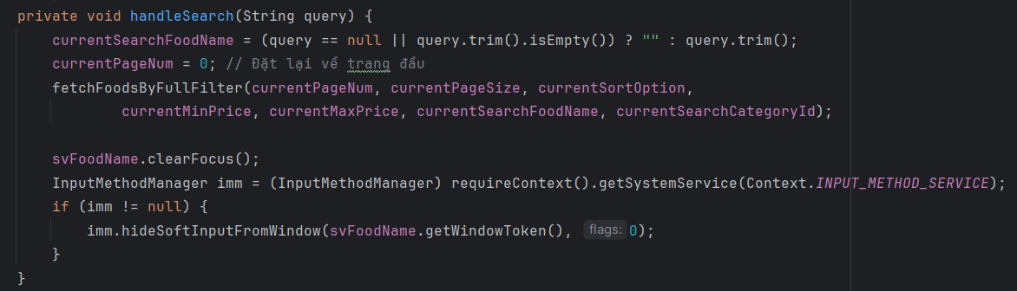

## Lọc và sắp xếp món ăn

Backend



Frontend:

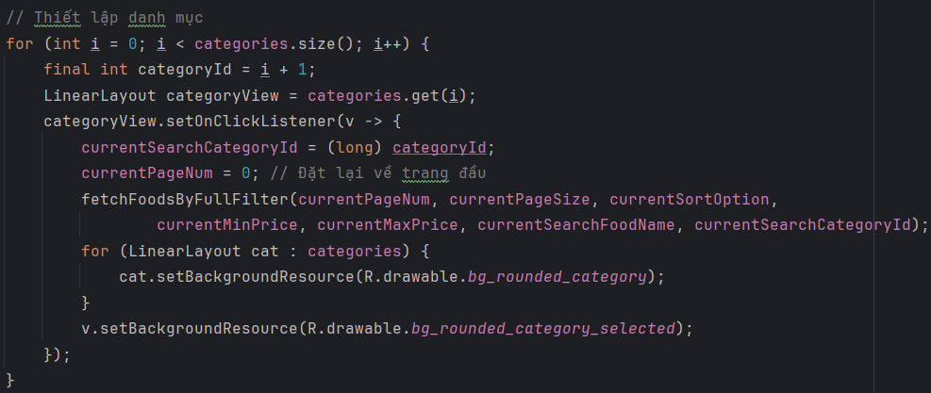

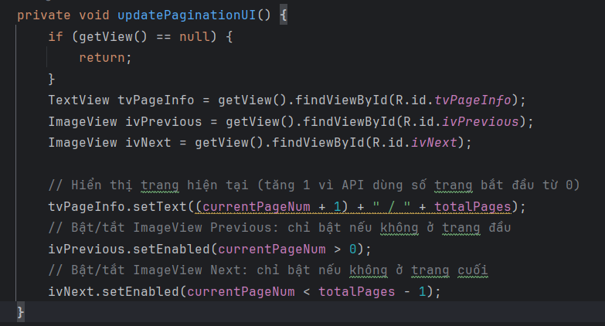

## Thêm món ăn vào giỏ hàng

Client lấy token đã lưu và gọi request kèm theo đẻ thêm vào giỏ hàng của mình, server xác nhận và thực thi

Backend:

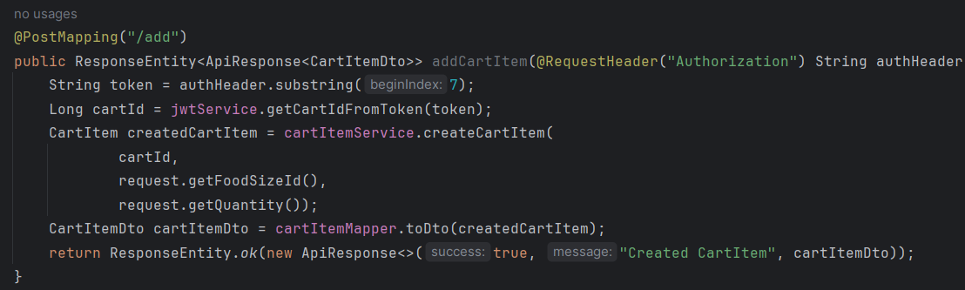

Frontend:

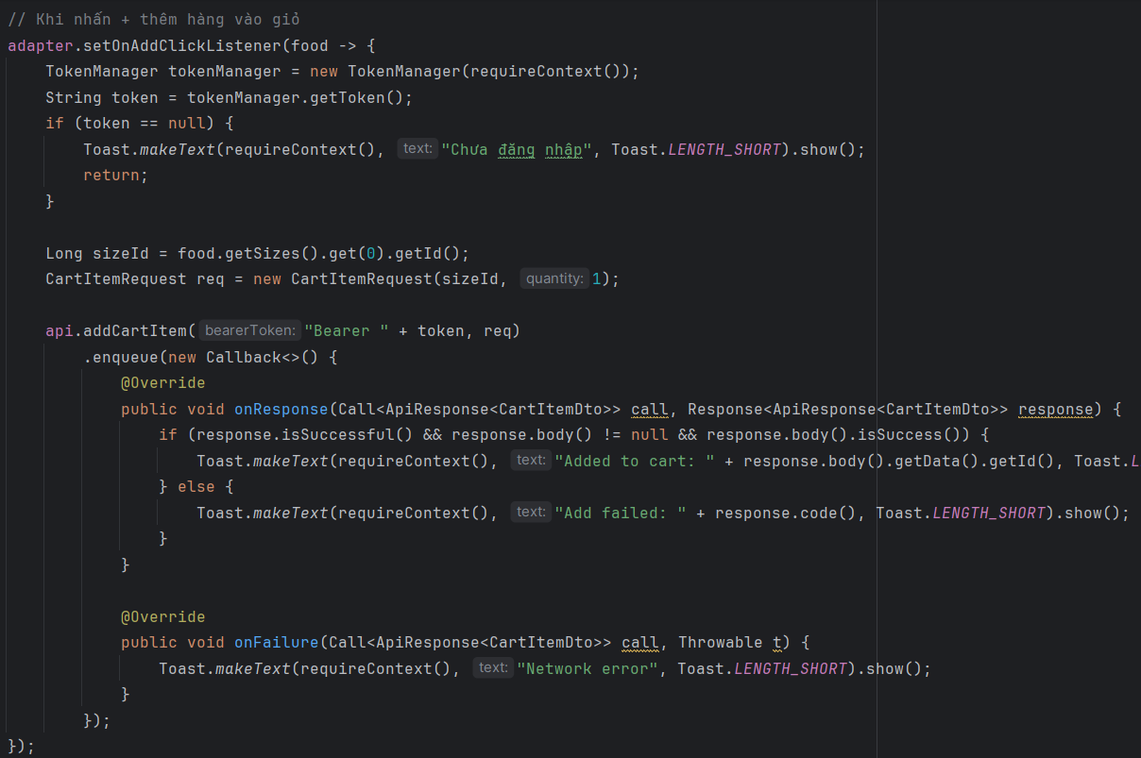

## Thêm món ăn vào danh mục yêu thích

Mục yêu thích được lưu cục bộ trên máy người dùng với SQLiteOpenHelper, các chức năng thêm xóa sửa.

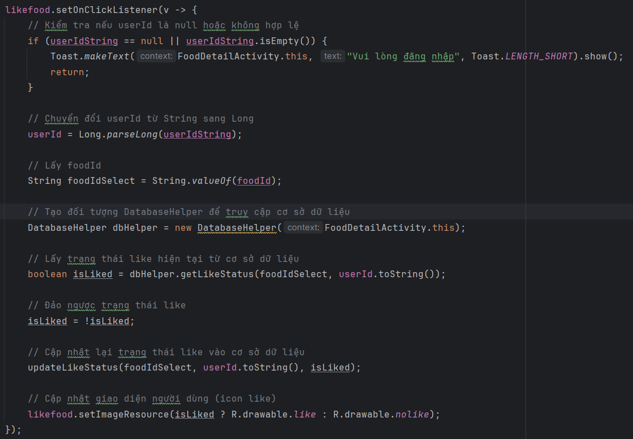

## Đặt hàng và thanh toán

Bên client sẽ gửi request tạo hóa đơn (kèm theo với các thông tin cần thiết cho việc xác thực và tạo hóa đơn), hóa đơn sẽ được tạo và server đặt thời gian xóa hóa đơn đã tạo sau 3 phút. Client cần phải gửi thông tin xác nhận thanh toán để dừng việc xóa hóa đơn tự động lại.

Backend:

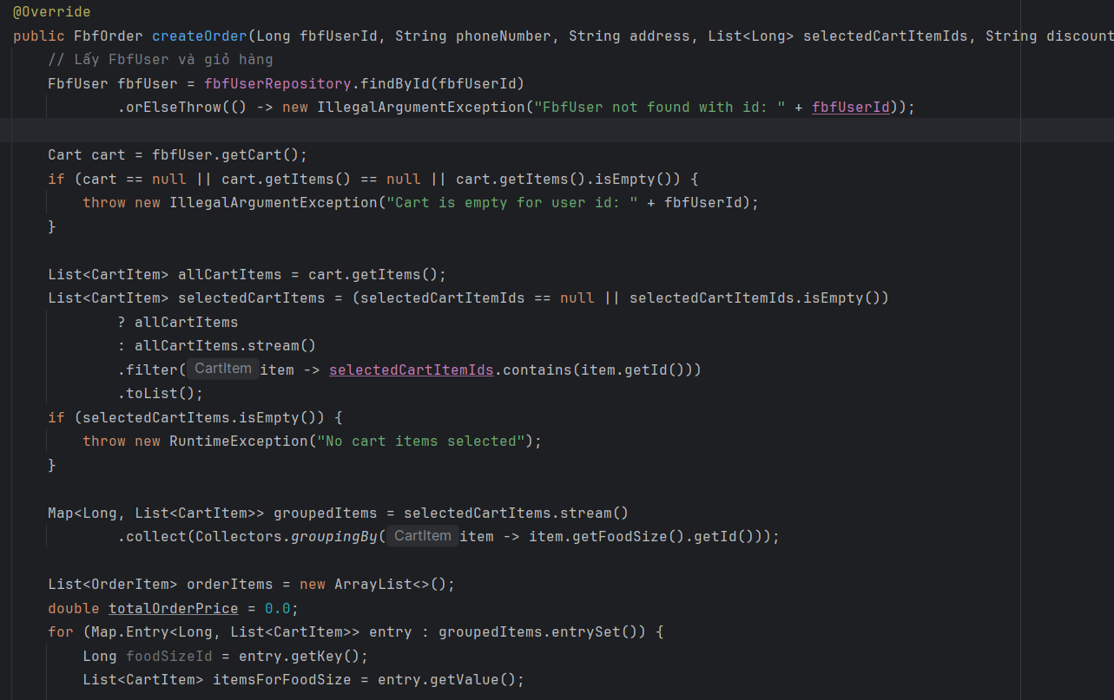

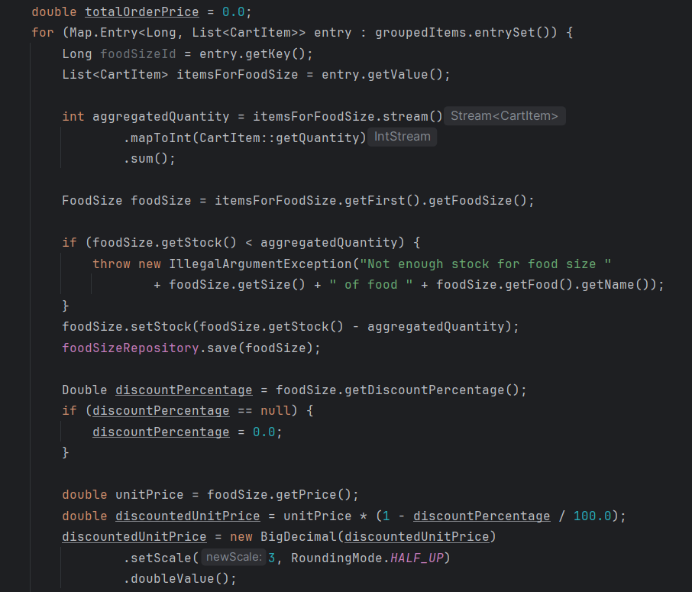

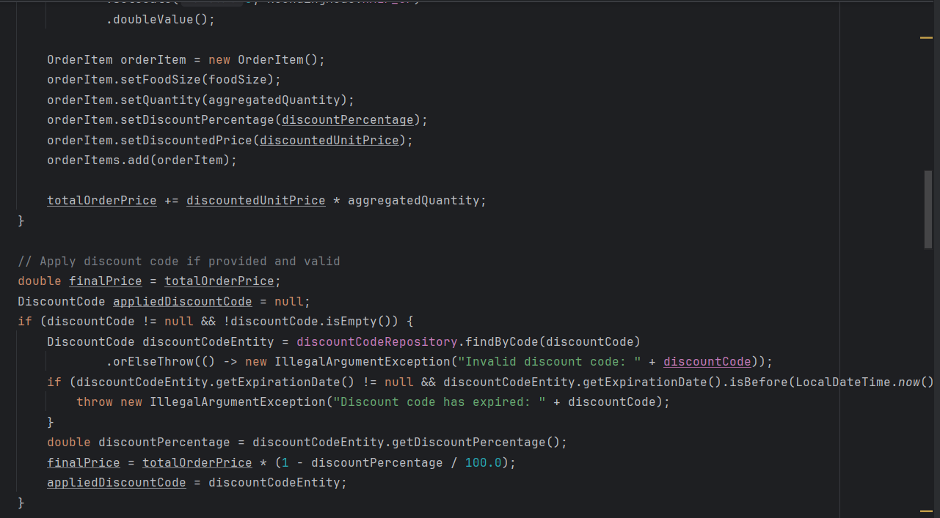

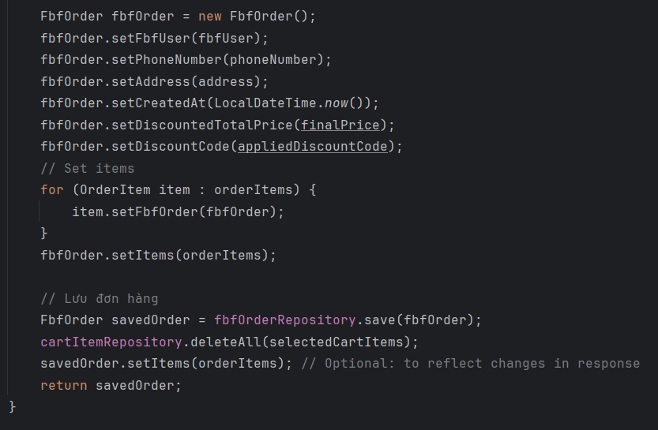

Hàm làm những việc ngược lại với việc tạo hóa đơn, nó hoàn tác đơn hàng về trạng thái cũ, nhưng vẫn lưu hóa đơn đã tạo bằng cách đặt trạng thái sang CANCELED

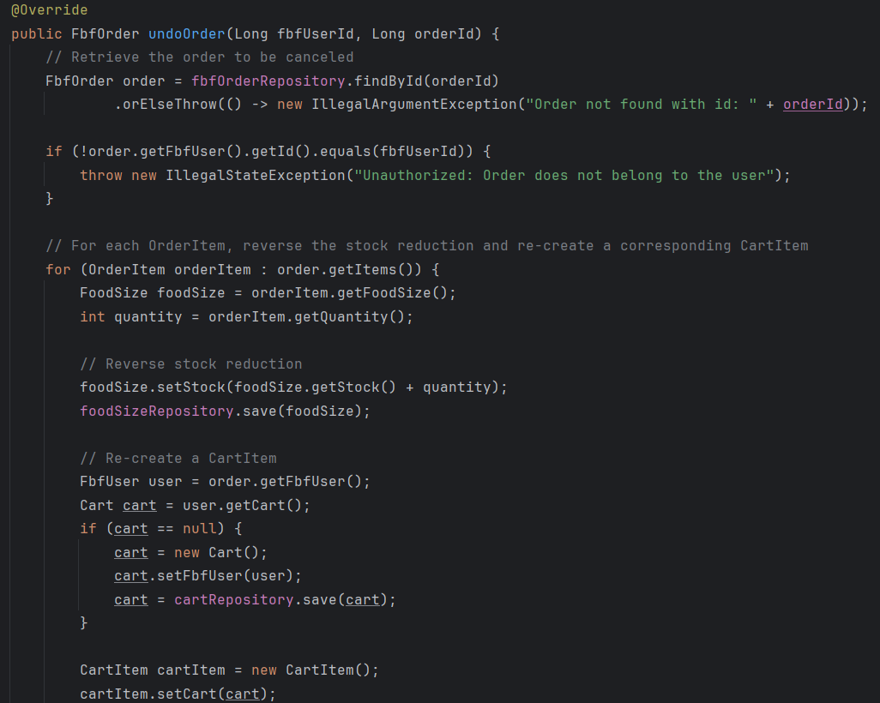

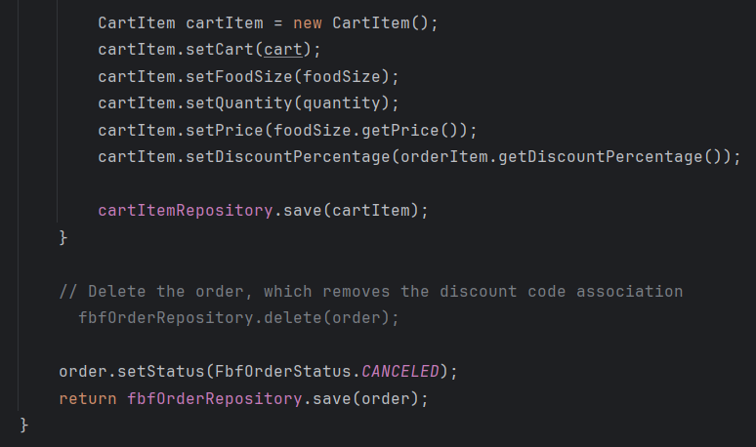

Hàm gọi tổng hợp, phối hợp hoạt động của 2 hàm trên:

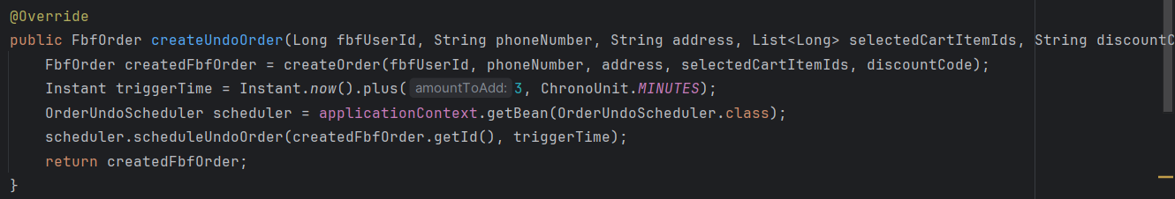

Frontend:

Chỉ việc gọi request tạo đơn hàng và gửi request hoàn tất thanh toán đúng thời hạn.

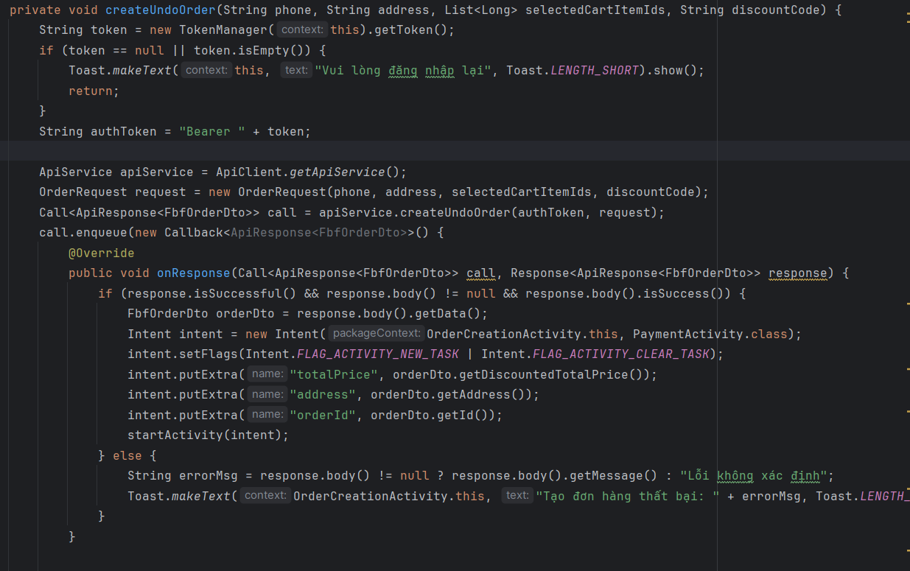

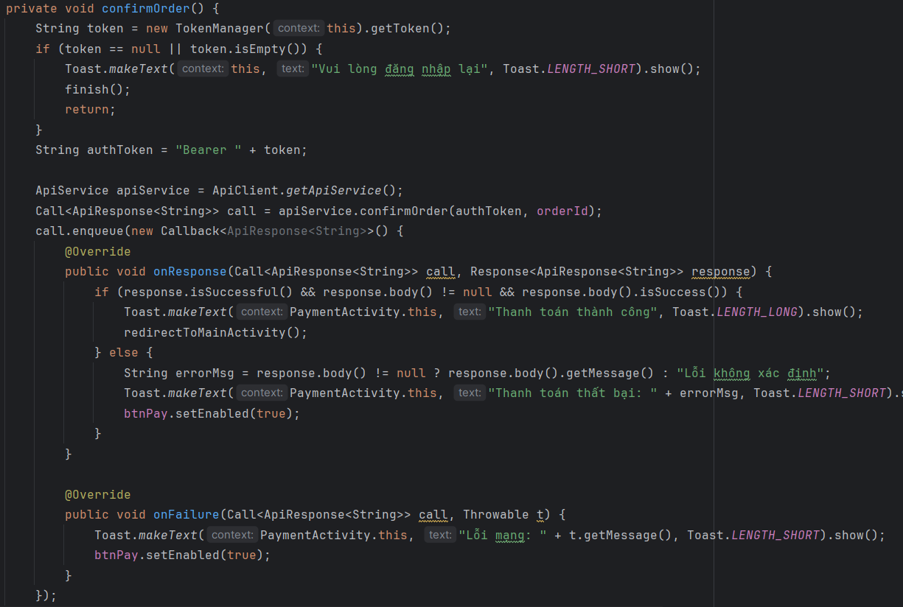

## Thanh toán sau

Thông tin lịch sử đơn hàng được hiển thị thành một danh sách, client xử lý sự kiện click vào những hóa đơn có trạng thái PENDING để thanh toán lại, với bộ đếm thời gian còn lại cũng được cập nhật theo thời gian tạo của đơn hàng.

Backend

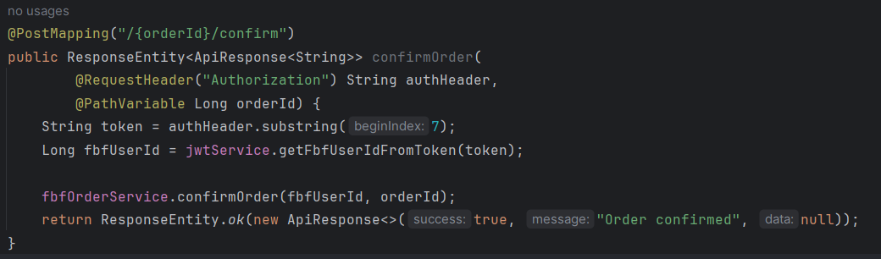

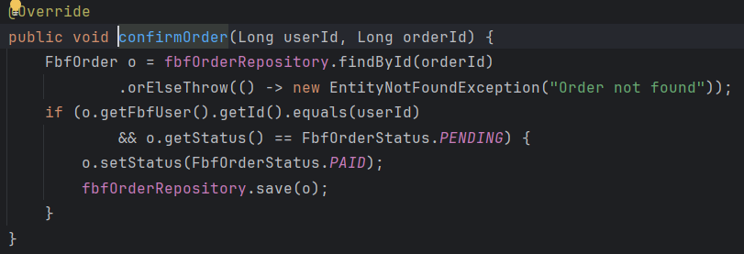

Frontend

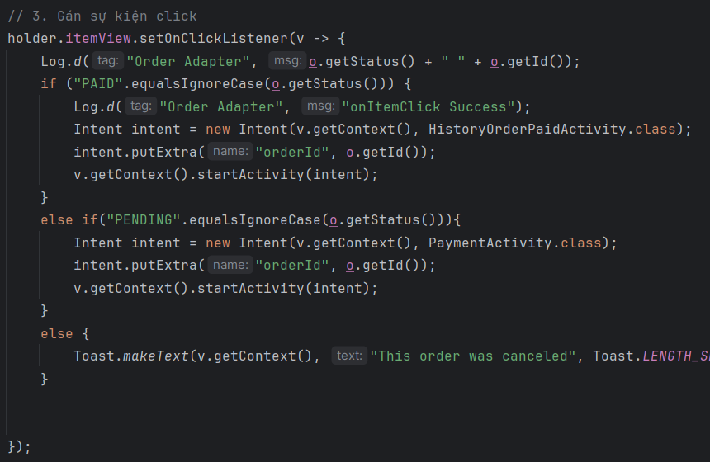

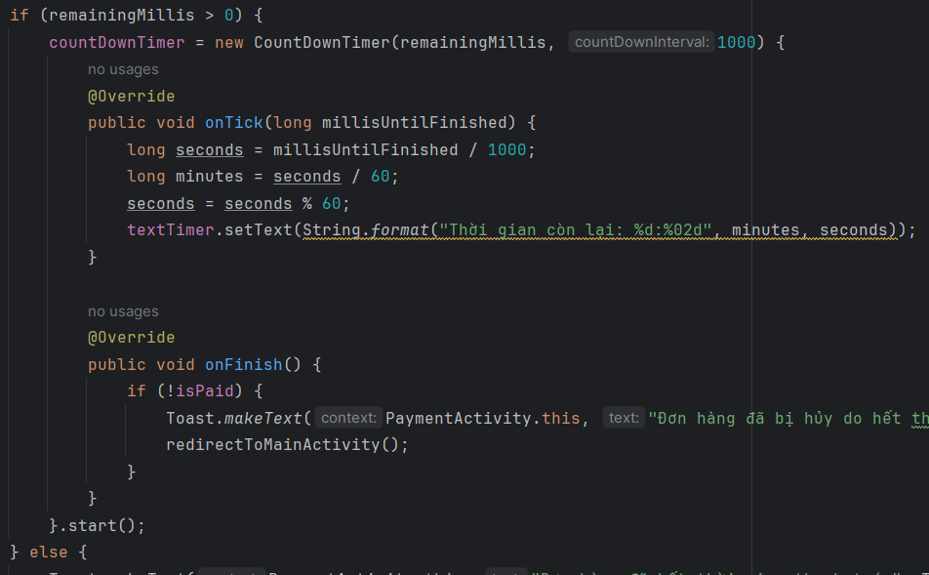

## Xem lịch sử hóa đơn

Gửi request lấy các hóa đơn của người dùng và lọc loại hóa đơn, tương ứng với 3 trạng thái của hóa đơn.

Backend:

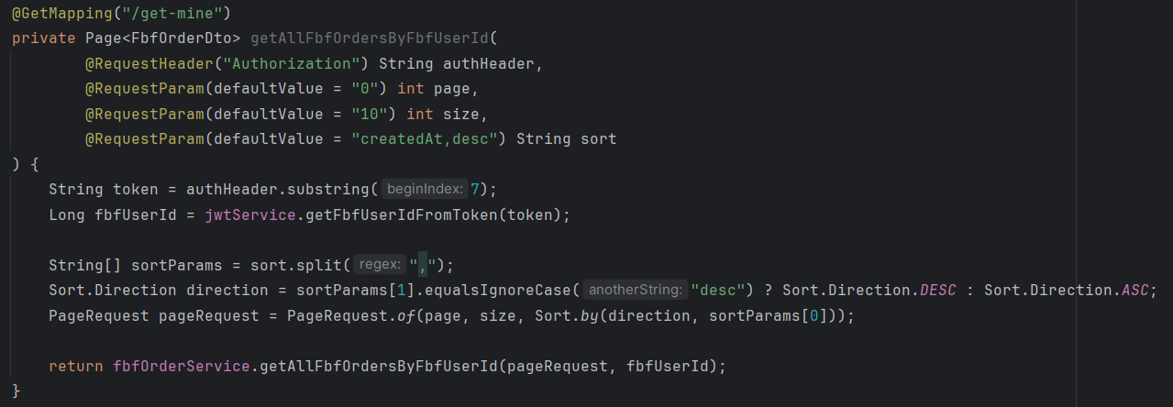

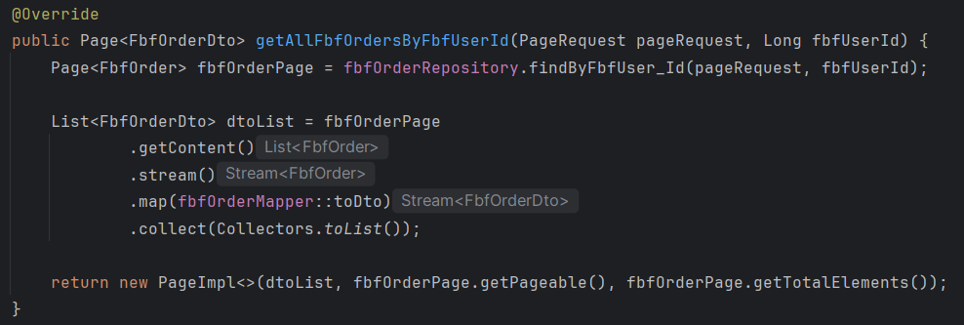

Frontend:

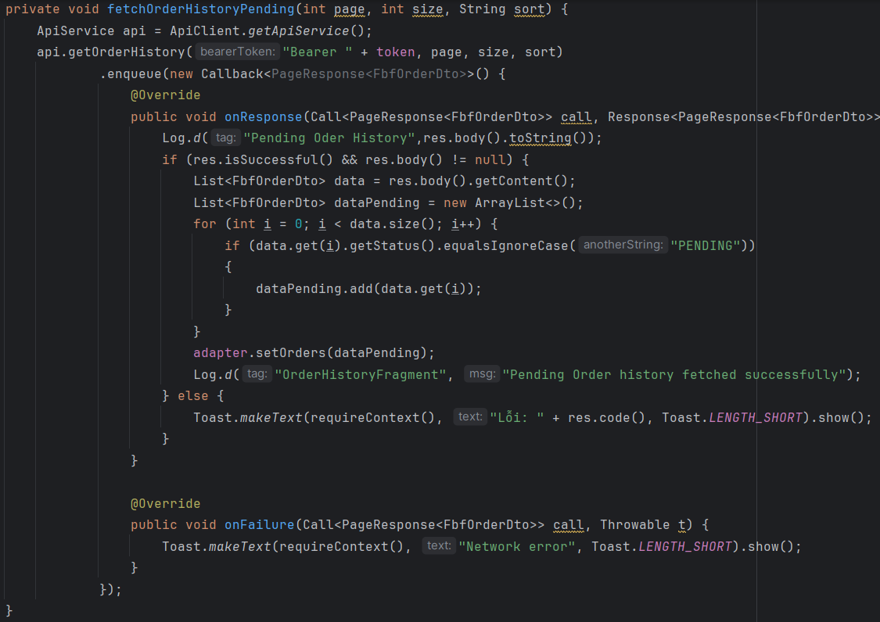

Các loại hóa đơn khác tương tự

## Xem chi tiết hóa đơn đã thanh toán

Đơn giản là gửi request lấy danh sách các mục hóa đơn của hóa đơn của người dùng và hiển thị.

Backend:

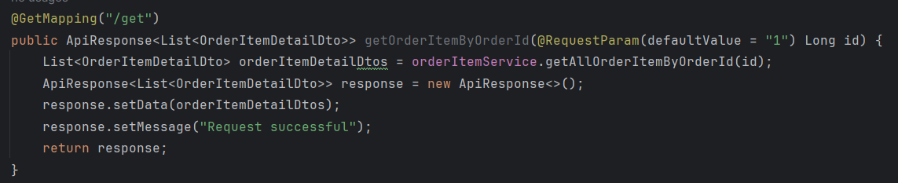

Frontend:

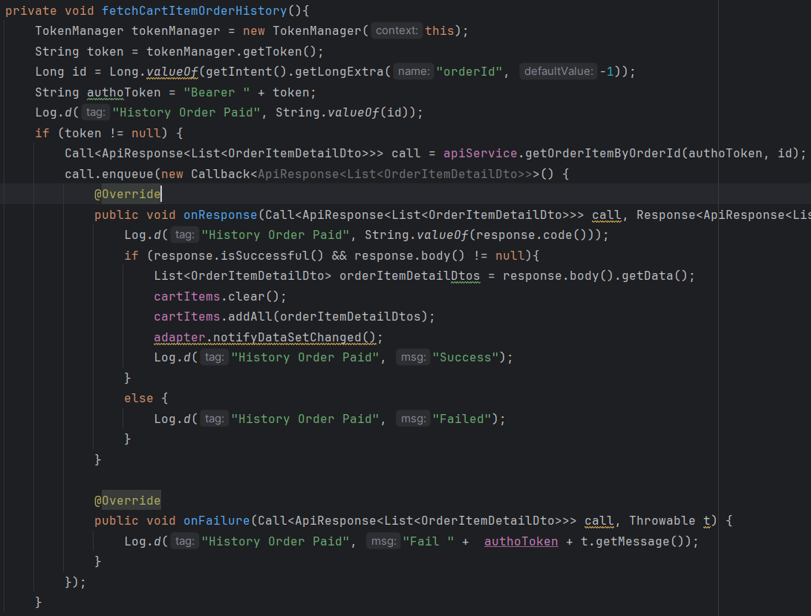

## Xem, cập nhật thông tin cá nhân

Chắc chắn sẽ phải dùng token được lưu để lấy thông tin người dùng, hiển thị, và cho phép client sửa thông tin khi cần:

Backend:

Lấy thông tin người dùng

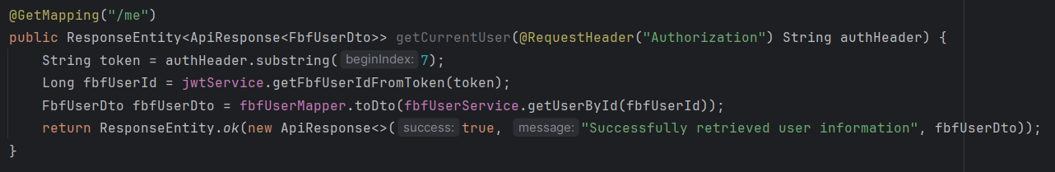

Chỉnh sửa thông tin người dùng

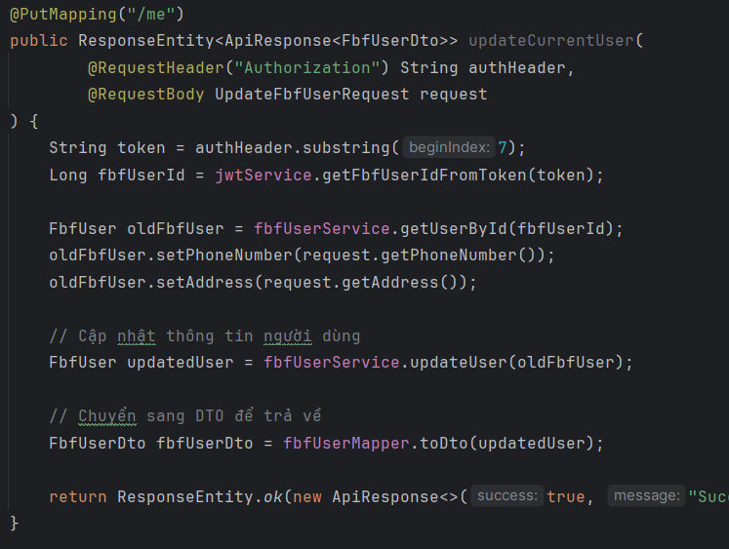

Frontend

Hiển thị thông tin người dùng

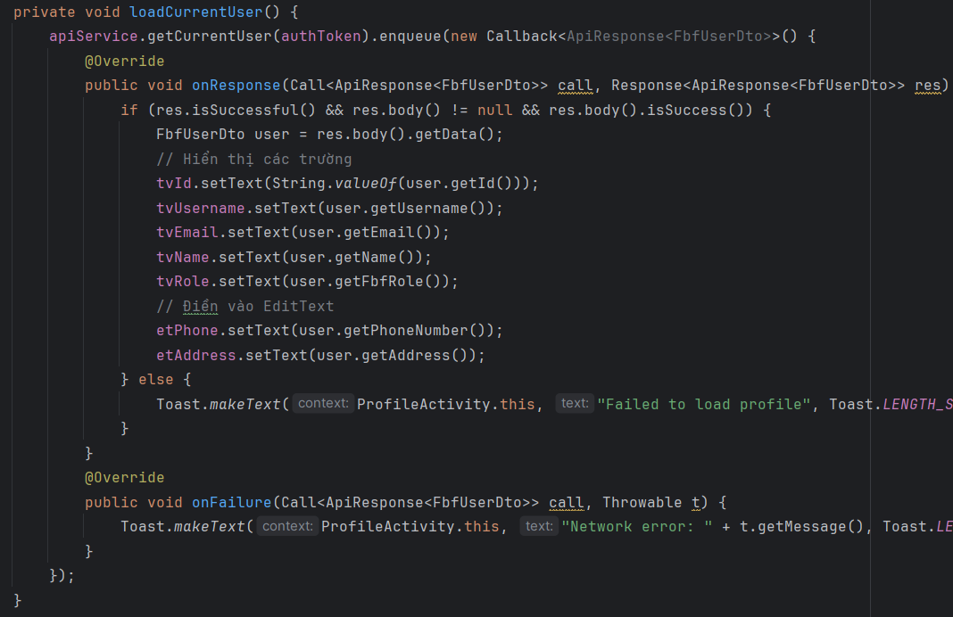

Gửi yêu cầu chỉnh sửa thông tin người dùng

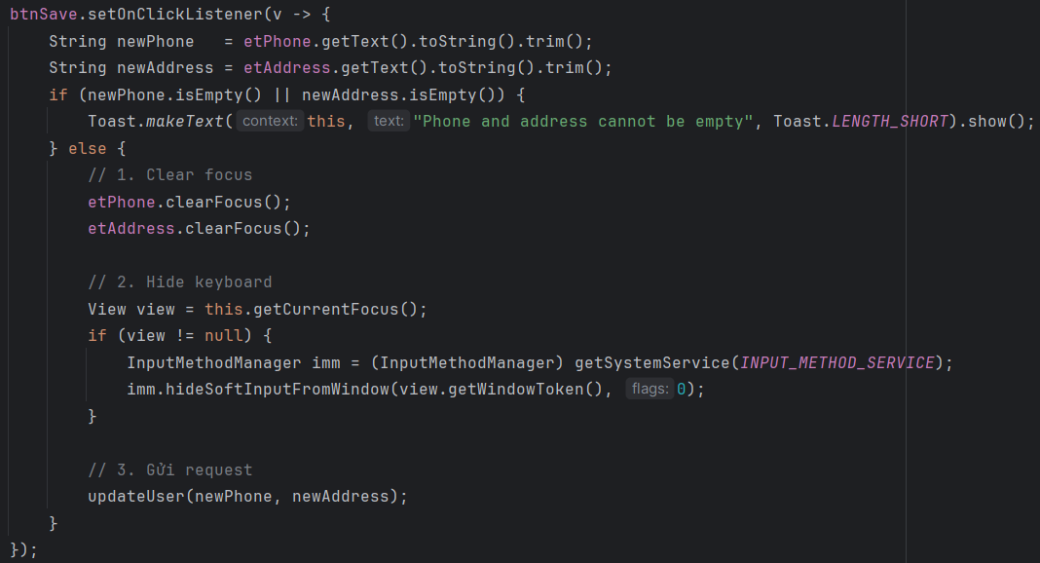

# BẢNG PHÂN CÔNG CÔNG VIỆC

|  |  |  |
| --- | --- | --- |
| **MSSV** | **Họ và tên** | **Công việc** |
| 22110400 | Nguyễn Hoàng Phúc | * Thiết kế cơ sở dữ liệu * Xác thực người dùng * Tìm kiếm món ăn * Lọc và sắp xếp món ăn * Thêm món ăn vào giỏ hàng * Đặt hàng và thanh toán |
| 22110361 | Phạm Trung Kỳ | * Thiết kế cơ sở dữ liệu * Thêm món ăn vào danh mục yêu thích * Thanh toán sau * Xem lịch sử hóa đơn * Xem chi tiết hóa đơn đã thanh toán * Xem, cập nhật thông tin cá nhân |